**Сценарий спортивного праздника**

**«Мы едины и в этом наша сила!»**

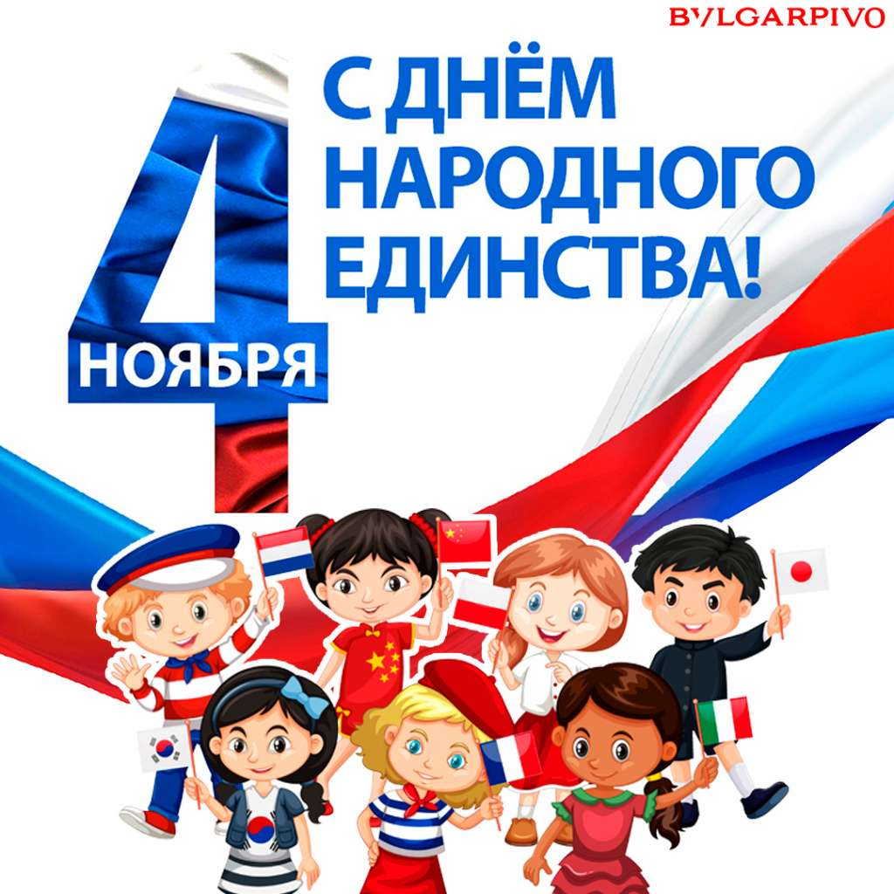

Подготовила:

Инструктор по физкультуре

МБДОУ № 16 ст.Луковской

Высшей квалификационной категории

Книжникова Татьяна Николаевна

Моздокский район

ст.Луковская

2023-2024 уч.год.

***Звучит фрагмент фонограммы песни «Россия» группа «Папины дети»****(дети входят в зал и поют песню)*

**Инструктор:**Ребята! Мы с вами живем в самой большой и прекрасной стране на Земле! Вы знаете, как называется наша страна?

**Дети:**наша страна имеет красивое имя – Россия!

**Воспитатель:**4 ноября, вся Россия будет отмечать День народного единства. Этот день занимает особое место среди государственных праздников России. Это праздник патриотизма, взаимопомощи и единения всех российских народов. Родина объединяет всех людей, живущих в одной стране!

**1**. Мы День Единства отмечаем,

России праздник молодой,

И всем и каждому желаем

Стране быть верным всей душой!

**2.** В единстве, братстве сила наша,

И нас врагу не победить!

Так пусть становится все краше

Страна, где довелось нам жить

Сильна великая держава,

Сынами, дочерьми своими.

России не померкнет слава,

Пока мы вместе мы едины.

**Ребенок3:**У моей России длинные косички,   
У моей России светлые реснички,   
У моей России голубые очи,   
На меня, Россия, ты похожа очень.

**Ребенок4:** Солнце светит, ветры дуют,   
Ливни льются над Россией,   
В небе радуга цветная –   
Нет земли красивей. 

**Ребенок 5:** Для меня Россия - белые берёзы,   
Для меня Россия - утренние росы.   
Для меня, Россия, ты всего дороже,   
До чего ж на маму ты мою похожа.

**Ребенок 6:**Ты, моя Россия, всех теплом согреешь,   
Ты, моя Россия, песни петь умеешь.   
Ты, моя Россия, неразлучна с нами,   
Ведь Россия наша - это я с друзьями

**Инструктор.**Внимание! Внимание! Здесь собрались самые ловкие, смелые и быстрые дети.

Начинаются соревнования!

А теперь небольшая разминка!

***Мульт зарядка.***

**Инструктор: А теперь наши команды представят друг друга**

**Представление команд:**

1. **«Дубравушка»**

**Девиз:** Главное – вместе!

Главное дружно!

Главное – с сердцем, горящим в груди!

Нам равнодушье не нужно!

В мире, согласье со всеми живи!

2. **«Рябинушка»**

**Девиз:**Хорошо на свете,

Если солнце светит.

Хорошо на свете,

Если все мы вместе.

**1 эстафета: «ПРЫГАЙ ВМЕСТЕ – ПРЫГАЙ ДРУЖНО»** (прыжки в мешках.)

Дети надевают мешок и прыгают до ориентира и обратно. Передают мешок следующему игроку из команды. Побеждает команда, которая первая закончит эстафету.

**2 эстафета «САМЫЙ ЛОВКИЙ».** (Кто быстрее пройдет по кочкам).

Ребёнок прыгает на двух ногах из кочки на кочку (обручи) подлезает под барьер, оббегает ориентир, возвращается в команду. Ударом по ладошке передает эстафету следующему игроку. Побеждает команда, которая первая закончит эстафету.

**Воспитатель:**Ребята, в нашей стране много всего самого удивительного: необыкновенно красивая природа, красивые города, удивительные люди. Ни одна страна в мире не имеет такой огромной территории, как Россия. В нашей стране проживают люди разных национальностей. Россия многонациональная страна в ней живут русские, татары, башкиры, мордовцы, буряты и т.д.

**Ребенок 7:**Живут в России разные,

Народы с давних пор.

Одним – тайга по нраву,

Другим – степной простор.

**Ребенок 8:** У каждого народа , язык свой и наряд.

Один – черкеску носит, другой надел халат.

Один – рыбак с рожденья, другой – оленевод,

Один – кумыс готовит, другой – готовит мёд.

 Одним – милее осень, другим – милей весна.

А Родина Россия - у нас у всех одна.

**3 эстафета с вожжами «ПЕРЕВЕЗИ ТОВАРИЩА»**

Участвуют парами, вожжи одевает один ребенок из команды, а второй держится за него. В парах дети добегают до ориентира и обратно передают вожжи следующей паре из команды. Побеждает команда, которая первая закончит эстафету.

**Вед:** Будем вместе мы играть,

Бегать, прыгать и скакать.

Чтобы было веселее,

Мяч возьмем мы поскорее.

**4 эстафета «НАЕЗДНИКИ».**

По сигналу участник садится на мяч-батут и передвигается на нем до ориентира и обратно, передает мяч следующему участнику, а сам уходит в конец колонны. Побеждает команда, которая первая закончит эстафету.

**5 эстафета: «ПРЫГАЙ ВМЕСТЕ ВЕСЕЛЕЙ»**

Дети из разных команд берутся за резиночку и в паре должны пробежать до ориентира и обратно. Побеждает команда, которая первая закончит эстафету.

**вед:** Две косички, две сестрички

Вверх взлетают, словно птички.

Со скакалкою с утра -

Начинается игра.

**6 эстафета "ДРУЖНАЯ КОМАНДА"**

Все дети держатся, дружно за скакалку и должны не разрывая, рук пробежать в колонне до ориентира и вернуться на своё место. Побеждает команда, которая первая закончит эстафету.

**7 эстафета «CАЛЮТ»**

Ребёнок пропускает обруч через себя, встает, берет обруч и ставит его ребром, следующий игрок пролезает через обруч стоящий ребром подходит к обручу пропускает его через себя, поднимает обручи также ставит ребром. Следующий игрок повторят. И так пока вся команда не закончит. Последний игрок проходит все обручи подбегает к ориентиру берет бубен и стучит в него. Побеждает команда, игрок которой первый застучит в бубен (взорвёт салют).

**Вед.** В День единства будем рядом,

Будем вместе навсегда,

Все народности России

В дальних селах, городах!

Вместе жить, работать, строить,

Сеять хлеб, растить детей,

Созидать, любить и спорить,

Охранять покой людей.

Предков чтить, дела их помнить,

Войн, конфликтов избегать,

Чтобы счастьем жизнь наполнить,

Чтоб под мирным небом спать!

**Вед:** Сильна Россия только тогда, когда она едина! Россия – единая, могучая, бескрайняя, гостеприимная – протягивает руку дружбы и раскрывает объятья всем братским народам и добрым соседям, всем, кто желает жить на земле мирно.

**8 эстафета «ПЕРЕТЯГИВАНИЕ КАНАТА»**

**Инструктор: Ну, что ребята настало время подвести итоги наших соревнований посвященные Дню народного единства. Давайте, посчитаем сколько листочков собрали команды.**

Подведение итогов по эстафетам.

**Победители проходят круг почета. Детям вручается сладкий сюрприз.**

**Оборудование:**

-эмблемы команд;

-название команд;

-мешки для прыжков – 2шт. ;

-«кочки - обручи» - 4шт. ;

-скакалки – 2шт. ;

-мячи -батуты – 2шт. ;

-вожжи -2шт. ;

-«дуги»-2шт. ;

-ориентиры – 2шт.

- бубны – 2 шт.

- Обручи - 20 шт.